Инструкция по подключению к серверу видеоконференцсвязи Правительства Камчатского края
Для подключение к серверу и участия в видеоконференции необходимо наличие:
- стационарного компьютера или ноутбука;
- web-камеры с микрофоном;
- колонок, либо наушников;
- С любого браузера (предпочтительно Chrome) заходим на vks.kamgov.ru;
- В поле «Вызываемый абонент или конференция» пишем mininvest
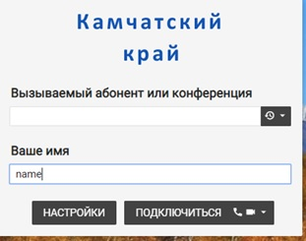

- В настройках вы можете выбрать используемые микрофон и камеру (а также разрешить их в браузере при запросе), а также выбрать «Полосу пропускания» (чем хуже качество интернета, тем меньше должна быть выставлена полоса пропускания)

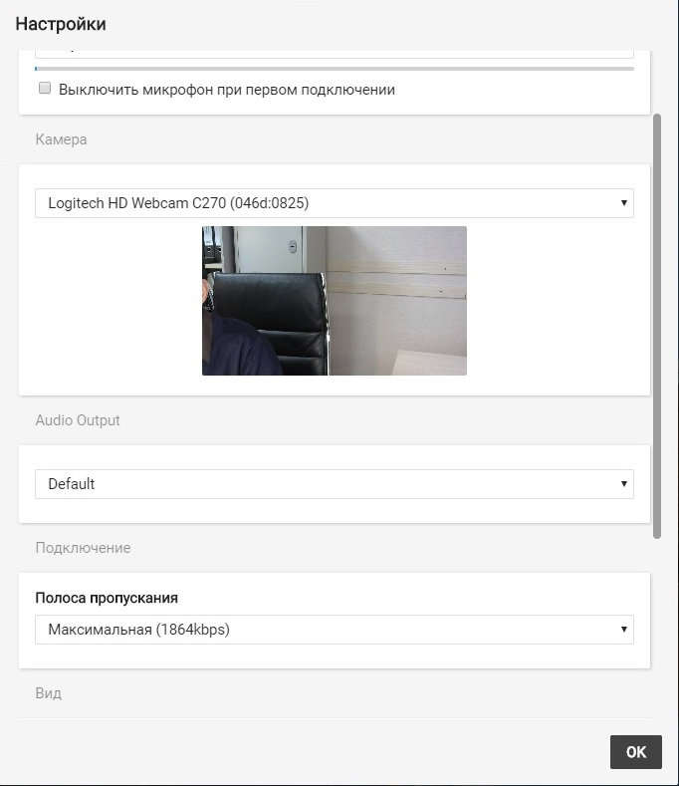

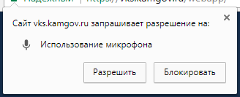

- Во время видеоконференции вы можете включить или выключить свой микрофон и камеру, а также продемонстрировать презентацию или рабочий стол, нажав на соответствующие значки внизу экрана. Также можно использовать чат для текстовой информации. 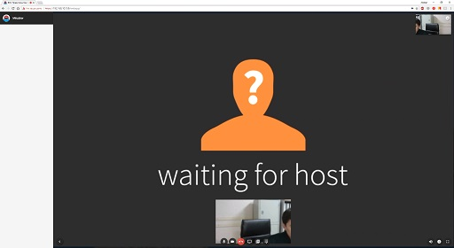

- Телефон для связи по Камчатскому времени 8(4152) 420355, 420956

